西安市园林研究所编印 2023年5月11日

西安园林植保信息
2023年第3期

第一期
◆近期主要病虫害动态
5月份园林植物进入生长旺盛期，有害生物也进入高发期。近期发生的主要虫害有各类蚧壳虫、蚜虫、木虱、国槐尺蠖、国槐小卷蛾、红蜘蛛等，其中白蜡蚧、日本壶链蚧、日本纽绵蚧、朝鲜毛球蚧等蚧壳虫的若虫陆续孵化，为防治关键期。近期发生的主要病害有锈病、白粉病、褐斑病、叶斑病、炭疽病等。
◆主要虫害
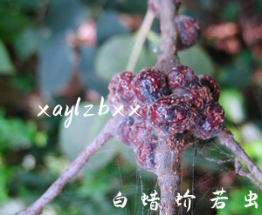
白蜡蚧 寄主有小叶女贞、女贞、水蜡等，以成虫、若虫在寄主枝条上刺吸为害。一年发生1代，以受精雌成虫在枝条上越冬。初孵若虫在母体附近叶片上寄生，2龄后转移至枝条上刺吸为害，雄若虫固定后分泌大量白色蜡质物，整个枝条呈白色棒状，造成树势衰弱，甚至枝条枯死。
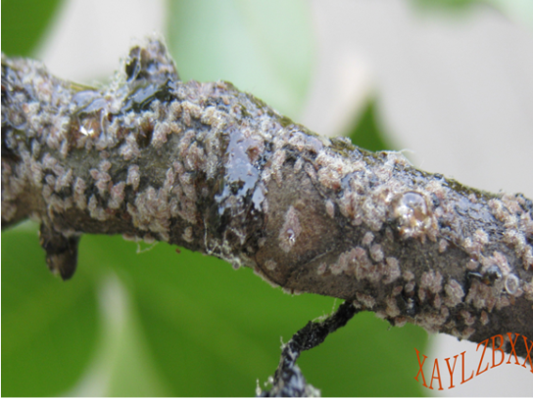
日本壶链蚧 寄主有广玉兰、玉兰、枇杷、五角枫、核桃等。主要危害寄主植物的枝条。一年发生1代，以受精雌成虫在枝干上越冬。5月初若虫孵化后刺吸叶片、枝条，造成枝条干枯，同时诱发煤污病，严重时可造成全株枯死。
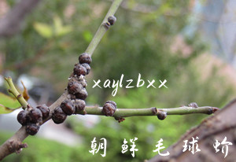
朝鲜毛球蚧 寄主为杏、李、桃、樱桃等蔷薇科植物。一年发生1代，以3龄若虫附着在枝干蜡壳下越冬。5月上中旬若虫孵化，聚集在腋芽、嫩梢、叶片和枝杆部位刺吸树木汁液为害，造成植株营养不良，生长衰弱。
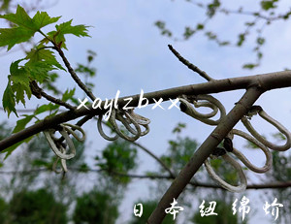
日本纽绵蚧 主要发生在华北、华东，华中、华南、西南，我市2022年首次在美国红枫上发现日本纽绵蚧。以若虫和雌成虫在枝条上刺吸汁液为害。一年发生1代，以受精雌成虫在枝条上越冬。3月初雌成虫开始活动，4月上旬开始产卵，5月上旬若虫开始孵化，5月中旬进入孵化盛期，若虫孵化后固着在寄主2-3年生枝条和叶脉上刺吸汁液，嫩枝受害较重。
蚧壳虫的防治方法：1.加强检疫，避免将新的虫害引入本地区。2.合理修剪，人工刮除枝干上雌成虫。3.药剂防治，可于若虫初孵期未形成蚧壳前，选用22.4%螺虫乙酯悬浮剂4000倍液或25%噻虫嗪水分散粒剂5000倍液喷雾，此期药剂容易渗透至虫体内，达到防治的目的。
蚜虫 近期发生的蚜虫主要有槐蚜、女贞卷叶绵蚜、紫薇长斑蚜、棉蚜等。防治方法见2023年第2期《西安园林植保信息》。
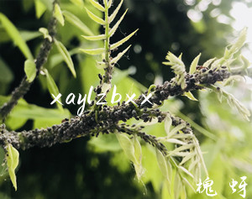
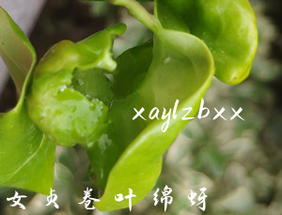
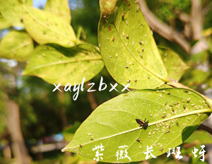
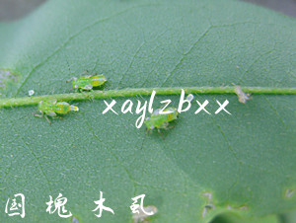
国槐木虱 寄主有国槐、龙爪槐等。一年发生数代，以卵在树皮缝内越冬。4月中旬若虫孵化，刺吸植物幼嫩部分，5月出现成虫，6—7月干旱季节发生严重，雨季虫量减少，9月虫口数量出现回升。以成、若虫聚集在国槐叶背、叶柄、嫩枝刺吸为害，并分泌大量粘液，诱发煤污病。
防治方法:1.在若虫期喷施蚜虱净1000倍液或10％吡虫啉2000倍液。2.保护和利用寄生蜂和草蛉等天敌。
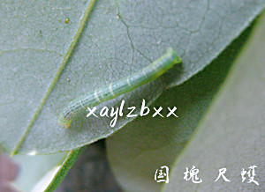
国槐尺蠖 寄主有国槐、龙爪槐等。幼虫受惊吐丝下垂漂浮于空中，俗名吊死鬼。一年发生3代，以蛹在树下土壤里越冬。第一代幼虫4月底开始陆续孵化，第二代幼虫6月上中旬至7月上旬为害，第三代幼虫8月起出现，有世代重叠现象，10月后老熟幼虫陆续化蛹越冬。以幼虫取食树叶，严重时可将整枝叶片吃光，
目前是第一代幼虫防治的最佳时期，可选用20%菊杀乳油2000倍喷雾防治或选用20%灭幼脉1号5000～8000倍液喷雾防治。
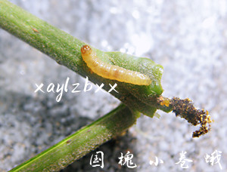
国槐小卷蛾 为害国槐、龙爪槐和红花槐等。一年发生2代，以幼虫在果荚、枝条和皮缝处越冬。4月上中旬成虫羽化，4月下旬～5月上旬幼虫孵化，从国槐叶柄处开始取食钻蛀，为害复叶基部、花穗及果荚。受害复叶干枯下垂，遇风脱落，形成树冠顶梢光秃枝，影响槐树正常生长和景观效果。
防治方法：1.结合冬季修剪，剪除槐豆荚及有虫枝条，消灭越冬虫源。2.利用黑光灯和性诱剂诱杀成虫。3.选用3%高渗苯氧威1000～1500倍或20%菊杀乳油2000倍喷雾防治。
◆主要病害
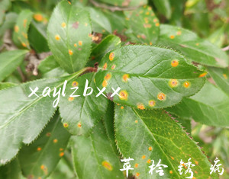
苹桧锈病 寄主有贴梗海棠、木瓜海棠、北美海棠、桧柏等。常发于植物的叶片、嫩枝，发病初期病斑黄绿色，渐变橙黄色圆形斑，边缘红色，后变成黑色粒状物，在叶背面相应处形成黄白色隆起，并着生黄色毛状物。病菌以菌丝体在桧柏受病组织内越冬。4～5月冬孢子角遇雨吸水膨胀破裂，产生担孢子，并借气流传播到寄主植物上，桧柏和蔷薇科植物种植较近时发病严重。
防治方法：1.切断传播途径。该病有转主寄生习性，桧柏类植物和蔷薇科植物远距离分开种植可以切断该病的侵染循环，减少病害发生。2.药剂防治。寄主植物发芽前后在桧柏上喷施3波美度石硫合剂，防止冬孢子角萌发侵染；发病初期喷洒25%粉锈宁可湿性粉剂1500倍液。
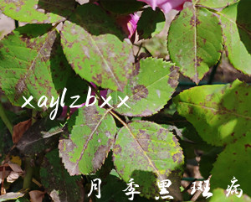
月季黑斑病 寄主有月季、蔷薇等。病菌以菌丝体在寄主芽鳞、叶痕、枯枝及落叶上越冬，翌春雨后产生分生孢子，借风雨传播蔓延。该病侵染叶片，嫩枝及花梗，病斑近圆形，大小不等，影响光合作用和植物开花，严重时造成叶片提前脱落。种植密集、通风条件不良时发病较重。
防治方法：1.及时清除病叶，合理修剪疏枝，改善通风透光条件。 2.发病初期喷洒75%百菌清可湿性粉剂500倍液或50%多菌灵可湿性粉剂500倍液，7～10天一次，连喷3次。

联系地址：西安市太白北路320号 植保热线029-89576807

